|  |  |  |
| --- | --- | --- |
| МИНИСТЕРСТВО СЕЛЬСКОГО ХОЗЯЙСТВА РОССИЙСКОЙ ФЕДЕРАЦИИ ФГБУ «Россельхозцентр» Филиал ФГБУ «Россельхозцентр» по Республике Ингушетия | |  |
| **Информационный листок**  **№ 13 от 29 марта 2024 г.** |  | |

**Адрес: г. Сунжа, ул. Ленина, 95/1, 386203**. Тел. 8 (8734) 72-27-72, (72-27-72), e-mail: rsc006@mail.ru

**Исх. № 80 от 29 марта 2024 г.**

**Хлебная жужелица**

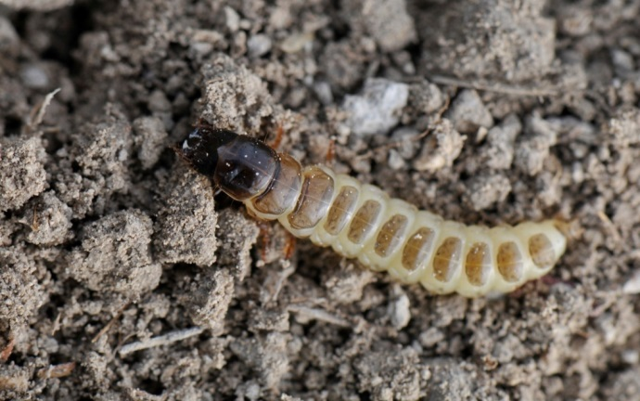

Жуки и личинки хлебной жужелицы вредят многим сельскохозяйственным культурам – ржи, овсу, пшенице, ячменю, кукурузе, а также дикорастущим злакам. Имаго поедают зерна молочной и восковой спелости, за декаду одна особь может съесть 25 зерен. Откладка яиц начинается с середины июля, и длиться до конца сентября. Яйца откладывают самками на глубину 3 – 10 см, в сухую погоду – 26 – 50 см. Плодовитость 50 – 70, максимально 172 – 272 штуки. После откладки [яиц](http://www.pesticidy.ru/dictionary/Ovum) основная масса жуков отмирает.

Яйцо. Длительность развития эмбриона зависит от температуры почвы. При + 23 °C – + 25 °C длится 10 – 12 суток, при + 18 °C – 20 °C – 13 – 15 суток и при + 12 °C – + 14 °C – 20 – 25 дней.

Личинки в своем развитии проходят 3 возраста. Первую неделю – личинки находятся в почвенной камере. После отрождения из яиц они съедают яйцевую оболочку. Через одну – две недели личинки начинают активно передвигаться и питаться. Живут в верхнем слое почвы в норках рядом с растениями. Ночью личинки выползают на поверхность и питаются листьями. Днем они затаскивают листья в норки и измочаливают их. Может питаться листьями озимой пшеницы, ячменя, овса, костра и др. Для развития личинок наиболее благоприятными являются температуры 16,5 °С – 18,2 °С.

Массовому размножению хлебной жужелицы способствуют оптимальные метеорологические факторы и нарушение агротехники выращивания зерновых культур (выращивание зерновых злаков в течении нескольких лет на одном месте), потери могут составлять до 5 – 10 ц/га.

**Меры борьбы**

Агротехнические мероприятия

Соблюдение севооборота.

Тщательная уборка предыдущей колосовой зерновой культуры.

Лущевка стерни.

Глубокая вспашка почвы.

Дополнительная культивация.

**Химические методы**

Своевременное [опрыскивание](http://www.pesticidy.ru/dictionary/spraying_pesticides) посевов [фосфорорганическими соединениями](http://www.pesticidy.ru/group_substances/organophosphorus_compound), [неоникотиноидами](http://www.pesticidy.ru/group_substances/neonicotinoids), [пиретроидами](http://www.pesticidy.ru/group_substances/pyrethroides).

Рекомендуем провести мониторинг посевов озимых в первую очередь, на озимых высеянных по колосовым предшественникам и на тех посевах, где высевались непротравленные семена инсектофунгицидами.  При численности вредителя выше ЭПВ 2 – 3 лич./кв.м (всходы-кущение) необходимо приступить к обработкам. Обработки проводить согласно Государственному каталогу пестицидов и агрохимикатов, разрешённых к применению на территории Российской Федерации в 2024 году.

По вопросам проведения обследований, консультаций в области защиты растений обращайтесь в филиал ФГБУ «Россельхозцентр» по Республике Ингушетия. Контакты: тел.: 8 (8734) 72-40-82.